PANDUAN OPERASIONAL & PENGGUNAAN SISTEM
Buku Panduan Pengguna: Konselor
Platform Pendampingan Psikologis & Layanan Konseling Online Remaja
Parameter | Keterangan Informasi
Nama Aplikasi | Ruang Tumbuh
Tautan Aplikasi (URL) | https://ruangtumbuh.appocket.id
Modul yang Dibahas | Modul Layanan Konseling & Pemantauan Konseli (Konselor)
Tanggal Pembaruan Terakhir | Oktober 2026
Format Distribusi Dokumen | Microsoft Word (.docx) & PDF Ready

1. Informasi Modul & Akses Sistem
Dokumen ini menyajikan panduan lengkap bagi Konselor Ruang Tumbuh dalam memberikan pendampingan bimbingan dan konseling kepada siswa (konseli). Modul ini mencakup ruang kerja konseling interaktif, telekonseling video (Google Meet / Zoom), pemantauan skor asesmen resiliensi, pemeriksaan refleksi budaya, serta pencatatan evaluasi sesi.
Komponen | Spesifikasi / Keterangan
Nama Aplikasi | Ruang Tumbuh
Domain Akses | https://ruangtumbuh.appocket.id
Role Sasaran | Konselor / Guru Bimbingan dan Konseling (BK)
Modul Utama | Dashboard Binaan, Live Chat, Video Meet, Skor Asesmen, & Evaluasi
Periode Pembaruan | Oktober 2026

2. Pendahuluan Ringan
Peran Konselor dalam platform Ruang Tumbuh adalah sebagai fasilitator pertumbuhan psikologis siswa. Melalui sistem ini, Konselor dapat memonitor kondisi kesejahteraan mental siswa binaannya secara terstruktur, memberikan intervensi solusi singkat (SFBC), dan mendeteksi sedini mungkin potensi risiko psikologis.
Fitur-fitur utama bagi Konselor:
1. Pemantauan Konseli Binaan: Mengetahui siswa mana saja yang telah memilih Anda sebagai konselor pendamping.
2. Rekam Jejak Asesmen: Memeriksa skor hasil pre-test dan post-test resiliensi serta indikator risiko siswa, lengkap dengan fitur unduh PDF resmi.
3. Layanan Chat Konseling: Berkomunikasi secara privat, empatik, dan aman melalui ruang obrolan langsung.
4. Penjadwalan Temu Virtual: Menyepakati waktu tatap muka virtual dan menyematkan tautan Google Meet / Zoom.
5. Evaluasi & Rekomendasi Sesi: Memberikan catatan kemajuan konseli dan tindak lanjut pasca sesi konseling.
3. Prasyarat (Prerequisites)
Kebutuhan | Spesifikasi Minimal yang Disarankan
Akun Konselor | Akun aktif ber-role 'konselor' yang telah didaftarkan oleh Administrator.
Perangkat | Laptop, PC, atau Tablet yang dilengkapi kamera depan (webcam) dan mikrofon.
Peramban Web | Google Chrome, Microsoft Edge, atau browser modern versi terkini.
Koneksi Internet | Koneksi stabil minimal 5 Mbps (sangat disarankan untuk kelancaran video call).
Platform Telekonseling | Akun Google (untuk Google Meet) atau Zoom Meeting.

4. Langkah Penggunaan (Step-by-Step)
4.1 Masuk ke Halaman Login Konselor
Langkah masuk ke sistem:
1. Buka browser dan kunjungi https://ruangtumbuh.appocket.id/login
2. Masukkan alamat email institusi / username konselor yang telah terdaftar.
3. Masukkan password akun Konselor Anda.
4. Klik tombol 'Log in'. Sistem langsung mengarahkan Anda ke Dashboard Konselor.
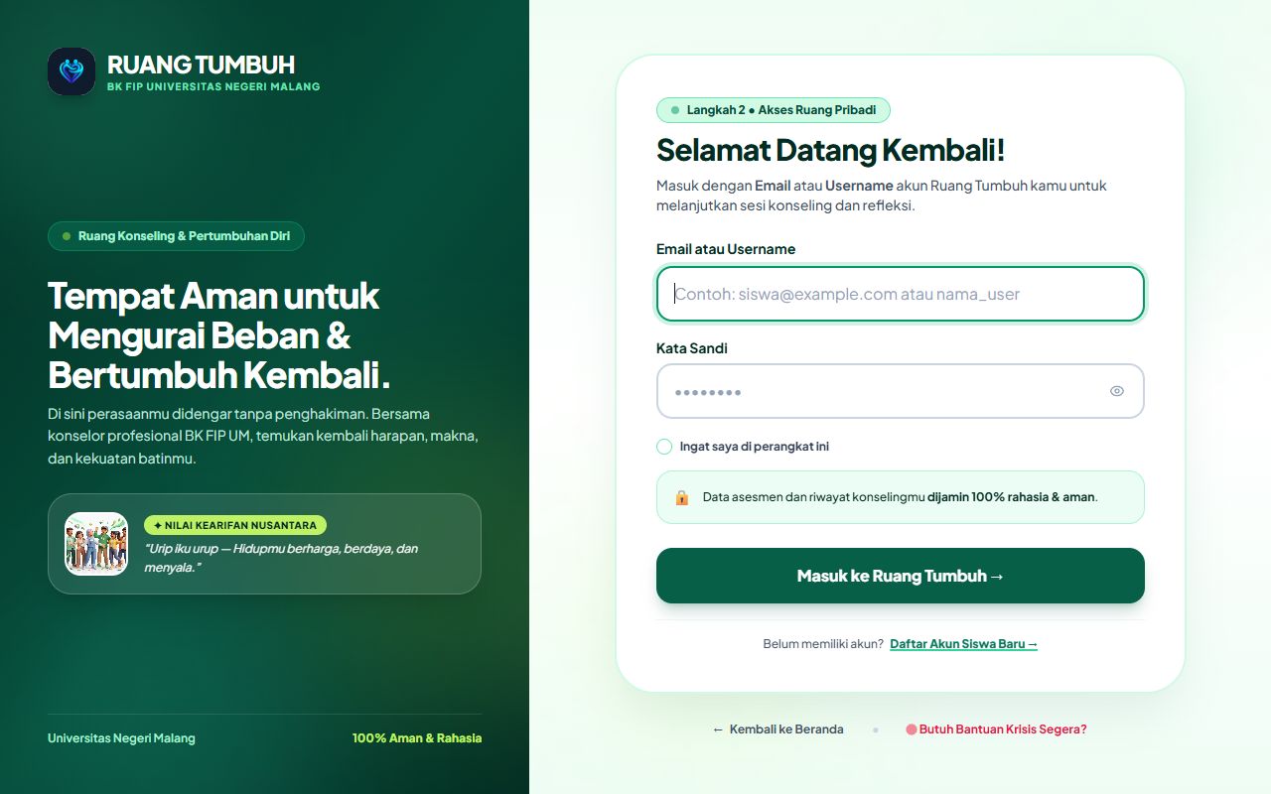
Gambar 2.1: Halaman Masuk Akun Konselor
4.2 Memahami Dashboard Konselor & Daftar Siswa Binaan
Setelah login berhasil, Anda akan disambut oleh Dashboard Konselor (/konselor). Halaman ini menampilkan sambutan personal, panduan ringkas alur kerja konseling, serta tabel daftar seluruh siswa yang telah memilih Anda sebagai konselor pendamping.
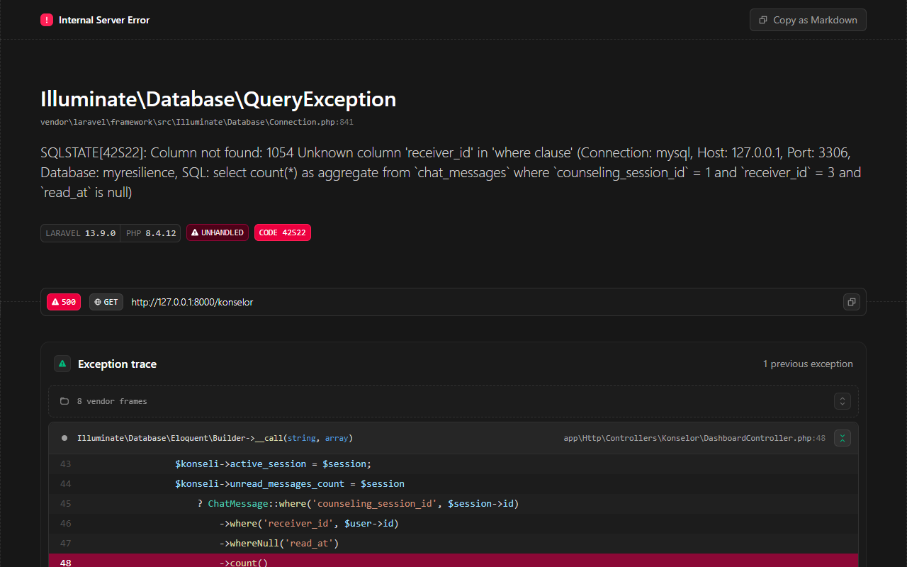
Gambar 2.2: Tampilan Dashboard Konselor & Daftar Konseli Binaan
Tombol / Kolom | Keterangan Fungsi
Nama Siswa & Sekolah | Menampilkan identitas siswa binaan, kelas, dan asal sekolah.
Hasil Asesmen | Membuka halaman pemantauan skor Wellbeing dan deteksi risiko siswa.
Jawaban Self-Help | Melihat hasil refleksi pengerjaan modul kearifan lokal oleh siswa.
Ruang Sesi Konseling | Membuka ruang komunikasi chat, jadwal temu, dan evaluasi konseling.

4.3 Mengelola Sesi Konseling, Live Chat, & Jadwal Pertemuan
Klik tombol 'Ruang Sesi Konseling' pada baris siswa yang bersangkutan untuk masuk ke ruang kerja konseling (/konselor/konseli/{id}/session). Di halaman ini Anda dapat:
1. Berbalas pesan instan (Live Chat) dengan siswa secara aman dan tertutup.
2. Menentukan Jadwal Konseling dan memasukkan tautan Google Meet / Zoom agar siswa dapat langsung bergabung pada jam yang ditentukan.
3. Menuliskan catatan Evaluasi Sesi dan Rekomendasi Tindak Lanjut.
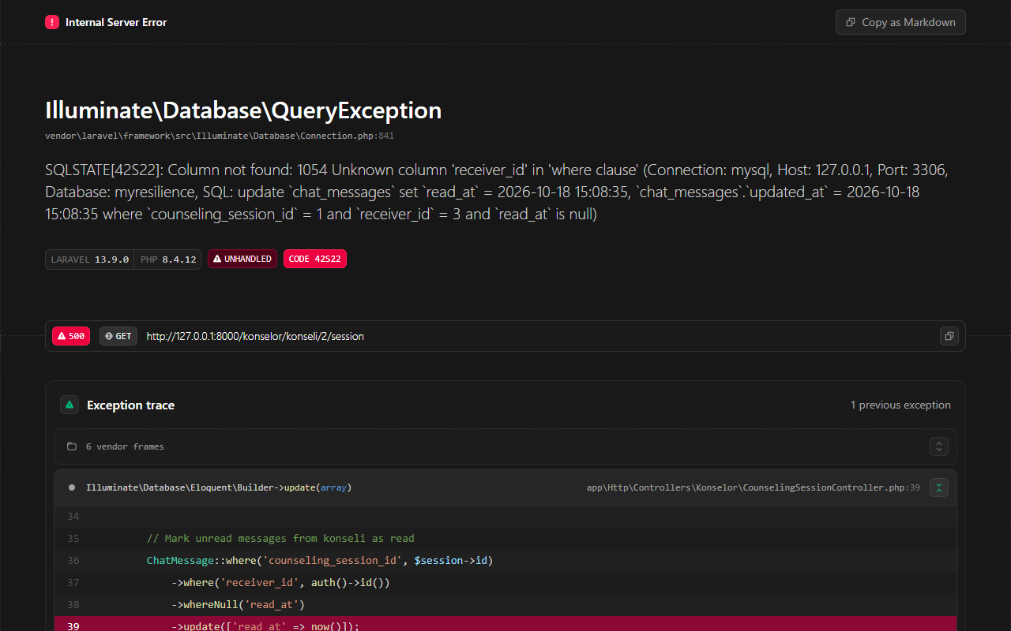
Gambar 2.3: Ruang Kerja Sesi Konseling Konselor
💬 TIPS PENJADWALAN KONSULTASI
Pastikan untuk selalu memperbarui status jadwal dan menyematkan link video conference setidaknya 30 menit sebelum sesi konseling dimulai.

4.4 Memantau Hasil Asesmen Psikologis & Unduh Laporan PDF
Konselor dapat meninjau hasil tes asesmen siswa melalui menu 'Hasil Asesmen' (/konselor/konseli/{id}/wellbeing). Halaman ini menyajikan skor resiliensi, dimensi resiliensi yang perlu ditingkatkan, serta indikator risiko psikologis.
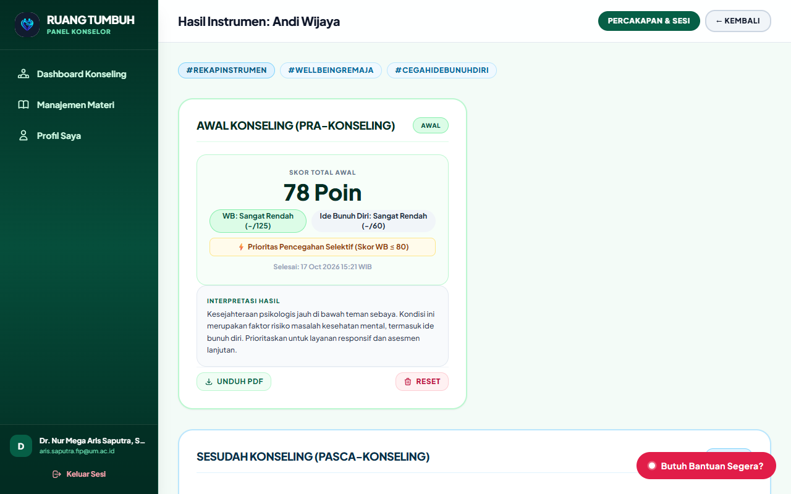
Gambar 2.4: Lembar Analisis Skor Asesmen Konseli
Fitur pada lembar asesmen:
• Unduh Laporan PDF: Klik tombol 'Unduh PDF' untuk menyimpan arsip laporan perkembangan siswa secara resmi.
• Reset Asesmen: Jika siswa mengalami kendala teknis saat mengisi atau membutuhkan tes ulang berkala, konselor dapat mereset instrumen.
🚨 PERINGATAN RISIKO PSIKOLOGIS
Jika terdeteksi indikator risiko tinggi pada asesmen siswa, segera lakukan kontak prioritas melalui live chat atau hubungi pihak sekolah/wali untuk pendampingan intensif.

4.5 Memeriksa Jawaban Modul Self-Help Budaya Nusantara
Siswa dibekali latihan reflektif mandiri melalui kearifan budaya Nusantara. Konselor dapat membaca respons narasi siswa melalui tombol 'Jawaban Self-Help' (/konselor/konseli/{id}/self-help). Informasi ini sangat berguna sebagai bahan eksplorasi saat sesi konseling tatap muka.
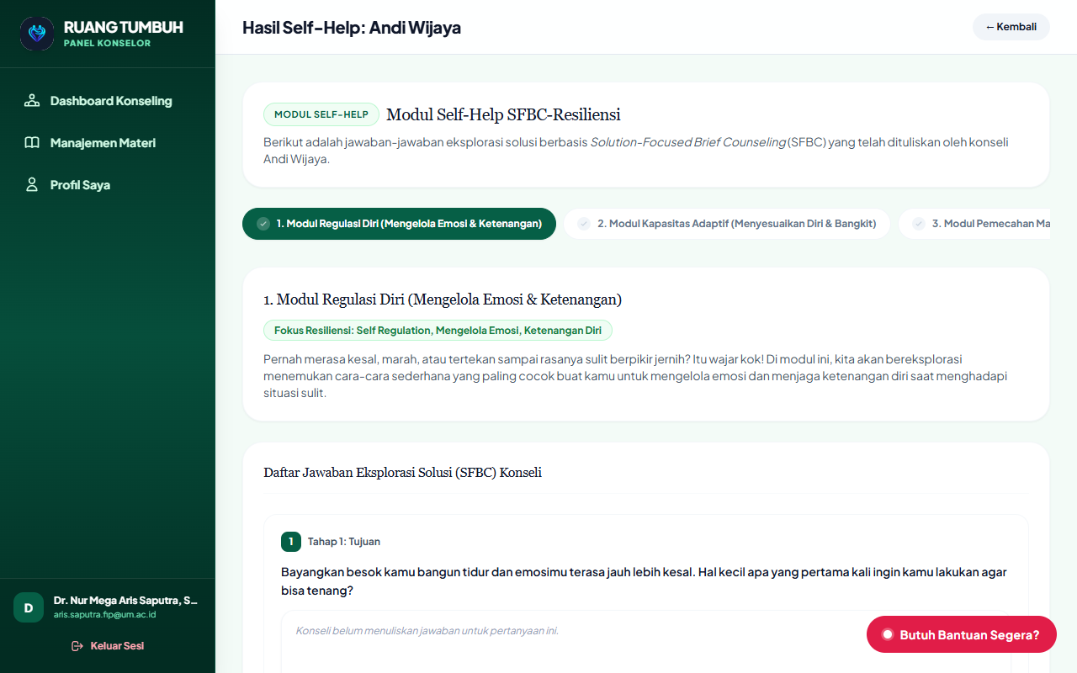
Gambar 2.5: Pemantauan Lembar Refleksi Mandiri Budaya Konseli

